Найменування родовищ та торгові назви облицювального природного каменю

Назва родовища | Місце розташування родовища | Торгова назва породи | Фізико-механічні властивості |  |  |  |  | Мінеральний  склад  (%)
Назва родовища | Місце розташування родовища | Торгова назва породи | Питома вага,  кг/м³ | Водо-поглинання,% | Міцність на стиск,  МПа | Міцність при згині,  МПа | Стираність,  г/см² | Мінеральний  склад  (%)
Червоні граніти
Капустинське | Кіровоградська обл., Новоукраїнський р-н,  с. Кам’яний Міст | Rosso Santiago  (GR1) | 2700 | 0,22 | 165 | 18 | 0,48 | Мікроклін – 50, плагіоклаз – 24,  кварц – 18,  біотит – 7,  інші – 1
Ташликське | Кіровоградська обл., Новоукраїнський р-н, с. Плетений Ташлик | Rosso Santiago  (GR2) | 2700 | 0,22 | 95-217 | 18 | 0,48 | Мікроклін – 20–60,  плагіоклаз – 10–30,  кварц – 10–20,  біотит – 5–10,  інші – 3–10
Войнівське | Кіровоградська обл., Новоукраїнський р-н, с. Войнівка | Moon's Night  (GR3) | 2650 | 0,27 | 93 | 17 | 0,44 | КПШ – 45,  плагіоклаз – 24,  кварц – 23,  біотит – 7,  інші – 1
Горіхівське | Кіровоградська обл., Новоукраїнський р-н, с. Горіхове | Brown Nut  (GR4) | 2600 | 0,44 | 250 | – | 0,45 | Мікроклін–пертит – 55–75,  КПШ – 25–40,  плагіоклаз – 5–15,  кварц – 10–25,  біотит – 0–7,  інші – 1–15
Войнівське | Кіровоградська обл., Новоукраїнський р-н, с. Войнівка | Brown Santiago  (GR5) | 2650 | 0,27 | 93 | 17 | 0,44 | Мікроклін – 45,  плагіоклаз – 24,  кварц – 25,  біотит – 5,  інші – 1
Лезниківське | Житомирська обл., Володарськ-Волинський р-н, с. Лезники | Maple Red  (GR6) | 2650 | 0,18 | 135–260 | 31 | 0,24 | Мікроклін – 80,  кварц – 15,  біотит – 5
Токівське | Дніпропетровська обл., Апостолівський р-н, с. Ток | Carpazi  (GR7) | 2670 | 0,55 | 225 | 19 | 0,26 | Мікроклін – 35,  плагіоклаз – 35,  кварц – 25,  біотит – 4,  інші – 1
Омел’янівське | Житомирська обл., Коростенський р-н, с. Омел’янівка | Rosso Toledo  (GR8) | 2570 | 0,28 | 120–240 | 21 | 0,26 | Мікроклін – 65,  плагіоклаз – 10,  кварц – 20,  біотит – 4,  інші – 1
Крупське | Кіровоградська обл., Новоукраїнський р-н, с. Крупське | Karmin  (GR9) | 2670 | 0,22 | 160 | – | 0,27 | Мікроклін – 42,  плагіоклаз – 28,  кварц – 27,  біотит – 3,  інші – 1
Новоданилівське | Миколаївська обл., Казанківський р-н, с. Новоданилівка | Withered  (GR10) | 2720 | 0,26 | 133–267 | – | – | КПШ – 30–40,  плагіоклаз – 25–35,  кварц – 15–30,  біотит – 5–10,  інші – 1–2
Стильське | Донецька обл., Старобешевський р-н, с. Стила | Roza Azova,  (GR11) | 2630 | 0,62 | 132 | – | 0,45 | Мікроклін – 35,  плагіоклаз – 35,  кварц – 20,  біотит – 4,  інші – 6
Межиріцьке | Житомирська обл., Коростенський р-н, с. Межирічка | Flower of Ukraine,  (GR12) | 2600 | 0,50 | 150 | – | 0,47 | КПШ – 60,  плагіоклаз – 20,  кварц – 15,  біотит – 5,  інші – <1
Євдокимівське | Кіровоградська обл., Новоукраїнський р-н, с. Євдокимівка | Rosso Pink,  (GR13) | 2700 | 0,20 | 150 | – | 0,38 | Мікроклін–пертит – 50,  плагіоклаз – 24,  кварц – 18,  біотит – 7,  інші – 1
Войнівське | Кіровоградська обл., Новоукраїнський р-н, с. Войнівка | Rosso Santiago,  (GR14) | 2650 | 0,23 | 93 | 17 | 0,44 | Мікроклін – 48,  плагіоклаз – 16,  кварц – 29,  біотит – 6,  інші – 1
Первомайське | Донецька обл., Тельмановський р-н, смт. Тельманове | Brown Skif,  (GR15) | 2740–2770 | 0,13–0,24 | 149–172 | 21 | 0,26 | Мікроклін – 63–75,  плагіоклаз – 15–20,  кварц – 7–17,  біотит – 7–12,  інші – <1
Юр’ївське | Миколаївська обл., Братський р-н, с. Юр’ївка | Dmytrit,  (GR16) | 2650 | 0,16–0,4 | 117 | 113–136 | 0,18–0,2 | Мікроклін – 50–60,  плагіоклаз – 15,  кварц – 20,  біотит – 5,  інші – 5–10
Солошинське | Полтавська обл., Кобеляцький р-н, с. Солошино | Rosso Viktoria  (GR17) | 2660 | 0,28 | 132,5 | 190 | 0,55 | Мікроклін – 15,  плагіоклаз – 50–75,  кварц – 12–40,  біотит – 1–12,  інші – <1
Мирненське | Житомирська обл., Радомишльський р-н, с. Мирне | Brown Ukraine,  (GP1) | 2690 | 0,13 | 80–120 | – | 0,48–0,5 | КПШ – 20–85,  плагіоклаз – 10–65,  кварц – 5–35,  біотит – 1–3,  інші – 1–20
Маславське | Житомирська обл., Володарськ-Волинський р-н, с. Суха Воля | Verde Oliva,  (GP2) | 2710 | 0,15 | 255 | – | 0,5 | Мікроклін – 30–60,  плагіоклаз – 14–36,  кварц – 18–30,  біотит – 1–6,  інші – 1–8
Дідковицьке | Житомирська обл., Коростенський р-н, с. Дідковичі | Star of Ukraine,  (GP3) | 2675 | 0,24 | 250 | 35 | 0,30 | Мікроклін – 58,  плагіоклаз – 15,  кварц – 20,  біотит – 5,  інші – 2
Осмалинське | Рівненська обл., Сарнинський р-н, с. Селище | Osmalynske,  (GP4) | 2660 | 0,62 | 127–163 | 24 | 0,1–0,2 | Мікроклін – 35,  плагіоклаз – 30,  кварц – 25,  біотит – 10,  інші – <1
Човновське | Житомирська обл., Володарськ-Волинський р-н, с. Човнова | Chovnovske,  (GP5) | 2700 | 0,2–0,5 | 90–120 | – | 0,45 | Мікроклін – 50,  плагіоклаз – 8,  кварц – 35,  біотит – 3,  інші – 4
Неражське | Житомирська обл., Радомишльський р-н, смт. Потіївка | Nerazhsky,  (GP6) | 2660 | 0,2 | 250 | – | 0,38 | Мікроклін – 50–55,  плагіоклаз – 10,  кварц – 25–27,  біотит – 2–4,  інші – 2–6
Василівське | Житомирська обл., Коростенський р-н, с. Кам’яна Гора | Ukrainian Autumn,  (GP7) | 2680–2685 | 0,1–0,16 | 180–210 | – | 0,45–0,48 | КПШ – 35–55,  плагіоклаз – 7–22,  кварц – 20–27,  біотит – 10,  інші – 5–10
Рахни-Полівське | Вінницька обл., Тиврівський р-н, с. Рахни Полівські | Rakhni–Polivsky,  (GP8) | 2770 | 0,2 | 150–250 | – | 0,56 | –
Софіївське | Миколаївська обл., Первомайський р-н, с. Софіївка | Sophiyvsky,  (GP9) | 2550–2700 | 0,1–0,4 | 172–219 | – | 0,15–1,2 | КПШ – 30–40,  плагіоклаз – 25–35,  кварц – 15–30,  біотит – 5–15,  інші – 1–2
Клюївське | Донецька обл., Тельманівський р-н, с. Гранітне | Nero Skif,  (GP10) | 2500–2700 | 0,31 | 225 | 18 | 0,27 | КПШ – 50–83,  кварц – 1,7–3,  біотит – 1–2,  інші – 12–47
Іванівське | Кіровоградська обл., Долинський р-н, с. Іванівка | Imperator,  (GP11) | 2720−2760 | 0,1–0,3 | 122–142 | – | 0,1–0,2 | КПШ – 15–70,  кварц – 15–35,  піроксен – 4–8,  рогова обманка – 2–5,  біотит – 5–15
Граніти сірі
Корнинське | Житомирська обл., Попільнянський р-н, смт. Корнин | Leopard,  (GG1) | 2730 | 0,31 | 190 | 29 | 0,35 | Мікроклін – 28,  плагіоклаз – 34,  кварц – 20,  біотит – 13,  інші – 5
Корнинське | Житомирська обл., Попільнянський р-н, смт. Корнин | Leopard,  (GG1а)
Покостівське | Житомирська обл., Житомирський р-н, с. Покостівка | Grey Ukraine,  (GG2) | 2740 | 0,24 | 220 | – | 0,64 | Мікроклін – 15–30,  плагіоклаз – 35–55,  кварц – 10–25,  біотит – 5–15,  інші – <1
Янцівське | Запорізька обл., Вільнянський р-н, з.ст. Янцево | Real Grey,  (GG3) | 2710 | 0,16 | 230 | 49 | 0,14–1,43 | КПШ – 22,  плагіоклаз – 35,  кварц – 35,  біотит – 5,  інші – 3
Жежелівське | Вінницька обл., Козятинський р-н, с. Жежелів | Cardinal Grey,  (GG4) | 2700 | 0,27 | 130 | 21 | 0,33 | КПШ – 20,  плагіоклаз – 30–35,  кварц – 23,  біотит – 15–25,  інші – 2–7
Болтишське | Дніпропетровська обл., Криничанський р-н, с. Болтишка | Tuman,  (GG5) | 2690 | 0,20 | 200 | 29 | 0,23 | Плагіоклаз – 30–60,  кварц – 30–40,  біотит – 3–5,  інші – 1
Старобабансь-ке | Черкаська обл., Уманський р-н, с. Старі Бабани | Pink Grey,  (GG6) | 2690 | 0,03–0,6 | 145–174 | – | 0,05–0,44 | Мікроклін – 25–47,  плагіоклаз – 20–38,  кварц – 20–45,  біотит – 20–45,  інші – 3–10
Старобабансь-ке | Черкаська обл., Уманський р-н, с. Старі Бабани | Grey Quoin,  (GG7)
Костянтинівське | Миколаївська обл., Братський р-н, з.ст. Кавуни | Kostyantynivsky,  (GG8) | 2650 | 0,13 | 160 | 24 | 0,13 | КПШ – 30–45,  плагіоклаз – 25–35,  піроксен – 2–5,  кварц – 15–20,  біотит – 5–10
Північно–Танське | Черкаська обл., Уманський р-н, с. Танське | Greenish Tansky,  (GG9) | 2670 | 0,3 | 220 | – | 0,1 | Мікроклін – 20–56,  плагіоклаз – 15–35,  кварц – 20–35,  біотит – 2–3,  інші – <1
Танське | Черкаська обл., Уманський р-н, с. Танське | Tansky,  (GG10) | 2600 | 0,35 | 155–213 | – | 0,1 | Мікроклін – 36–59,  плагіоклаз – 18–40,  кварц – 18–35,  біотит – 4–10,  інші – 1–2
Кудашівське | Дніпропетровська обл., Криничанський р-н, с. Скелеватка | Kudashiv-sky,  (GG11) | 2700 | 0,3 | 95–130 | – | 0,1 | Мікроклін – 20–60,  плагіоклаз – 30–40,  кварц – 25–30,  біотит – 6–10,  інші – 1
Богуславське | Київська обл., Богуславський р-н, с. Михайлівка | Bogyslav-sky,  (GG12) | 2630 | 0,1–0,4 | 101–131 | – | 0,2–0,4 | Мікроклін – 40–78,  плагіоклаз – 25–35,  біотит – 5–10,  інші – 7–30
Лабрадорит
Кам’яна Піч | Житомирська обл., Володарськ-Волинський р-н, смт. Нова Борова | Blue Night, (L1) | 2600 | 0,14 | 59–78 | 17 | 0,11–0,15 | Плагіоклаз – 97,  інші – 3
Осниківське | Житомирська обл., Черняхівський р-н, с. Осники | Irina Blue, (L2) | 2815 | 0,1 | 180 | – | 0,53 | Плагіоклаз – 70–94,  піроксен – 15–35,  олівін – 5–15,  інші – 0–7
Горбулівське | Житомирська обл., Черняхівський р-н, с. Горбулів | Volga Blue Extra,  (L4e) | 2730–2930 | 0,12–0,56 | 1075–  1438 | – | – | Плагіоклаз – 90,  інші – 10
Андріївське | Житомирська обл., Коростишівський р-н, с. Слобідка | Peacocktail,  (L6) | 2875 | 0,05–0,09 | 170–180 | – | 0,56 | Піроксен – 10–15,  плагіоклаз – 70–94,  олівін – 2,  інші – 0–10
Невирівське | Житомирська обл., Володарськ-Волинський р-н, с. Невирівка | Black Ice,  (L7) | 2780–2830 | 0,06–0,26 | 167–216 | – | 0,53–0,57 | Піроксен – 1–9,  плагіоклаз – 87–97,  олівін – 1–5,  інші – 1–2
Очеретянське | Житомирська обл., Черняхівський р-н, с. Очеретянка | Galactic Blue,  (L8) | 2811 | 0,18 | 1720 | – | 0,76 | Піроксен – 85–98,  плагіоклаз – 2–10,  олівін – <2,  біотит – <2
Слобідське | Житомирська обл., Коростишівський р-н, с. Слобідка | Fantasy Azure,  (L9) | 2700–2830 | 0,05–0,29 | 450–1500 | – | 0,4–0,5 | Піроксен – 1–12,  плагіоклаз – 75–98,  олівін – 1–10,  інші – 0–3
Габро
Сліпчицьке | Житомирська обл., Черняхівський р-н, с. Головіно | Kometa Black,  (Gb2) | 2970 | 0,35 | 104–206 | 30 | 0,46–0,68 | Піроксен – 27–30,  плагіоклаз – 65–70,  інші – 1
Північно-Слобідське | Житомирська обл., Коростишівський р-н, с. Слобідка | Blues,  (Gb4) | 2390–2840 | 0,02–0,56 | 1244–2265 | 1228–3168 | 0,44–0,5 | Піроксен – є,  плагіоклаз – 50–70,  гіперстен – 10–15,  інші – 10–15
Мармур
Великокамінецьке | Закарпатська обл., Тячівський р-н, с. Верхня Новоселиця | Rosso Karpato,  (M1) | 2848 | 0,2–0,7 | 78–155 | – | 1,4–2,3 | –

ОСНОВНІ РОДОВИЩА ОБЛИЦЮВАЛЬНОГО КАМЕНЮ УКРАЇНИ

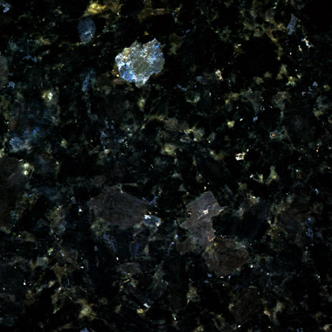 | 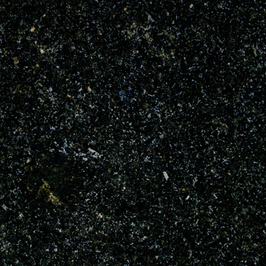
Андріївське родовище лабрадориту | Бистриївське родовище габро
 | 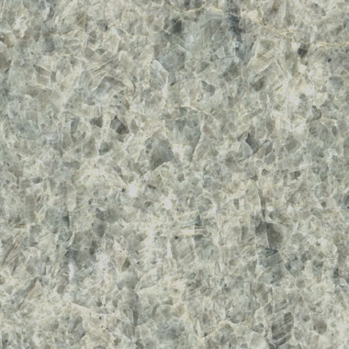
Букинське родовище габро | Васьковицьке родовище лабрадориту
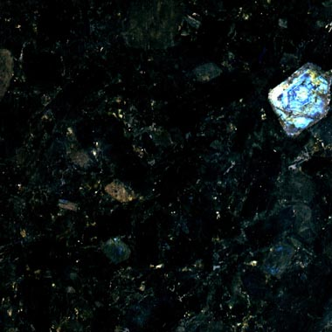 | 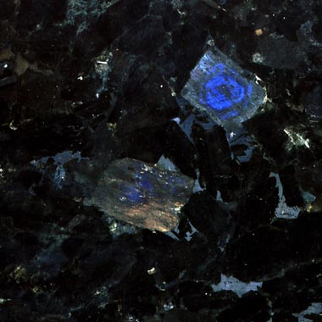
Верхолузське родовище лабрадориту | Головинське родовище лабрадориту
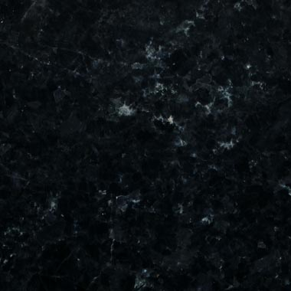 | 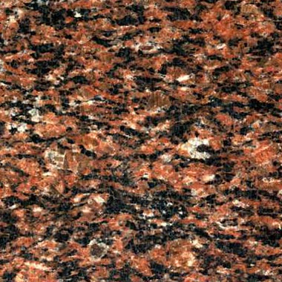
Горбулівське родовище габронориту | Горіхівське родовище граніту
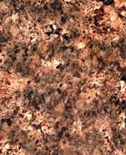 | 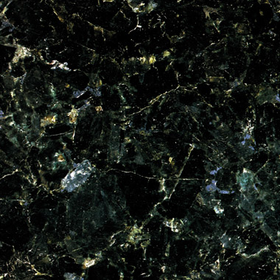
Дідковицьке родовище граніту | Добринське родовище габро
 | 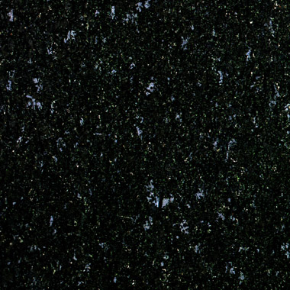
Жежелівське родовище граніту | Іршицьке родовище габро
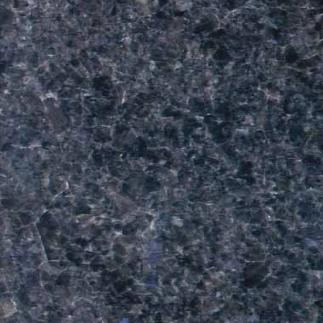 | 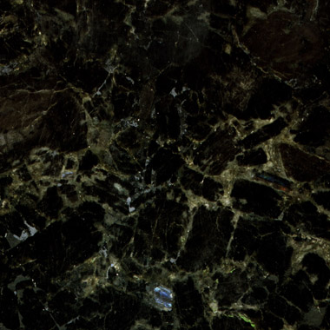
Родовище лабрадориту Кам’яна Піч | Кам’янобрідське родовище габронориту
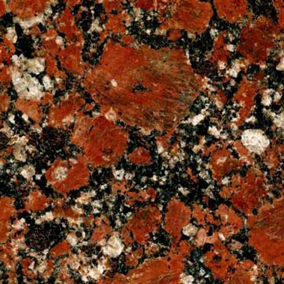 | 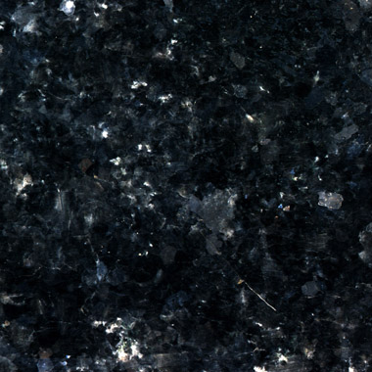
Капустинське родовище граніту | Ковалівське родовище лабрадориту
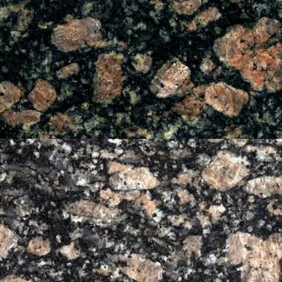 | 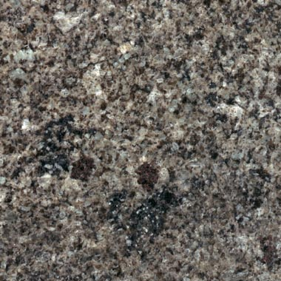
Корнинське родовище граніту | Костянтинівське родовище граніту
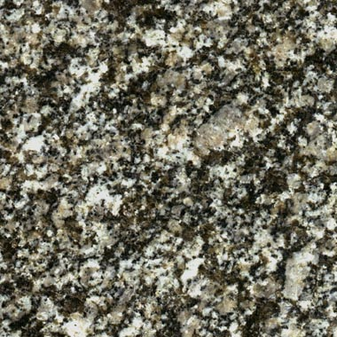 | 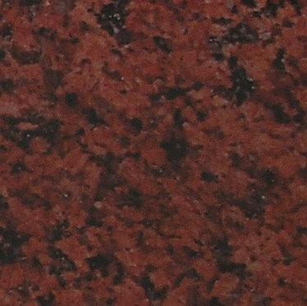
Кудашівське родовище граніту | Лизниківське родовище граніту
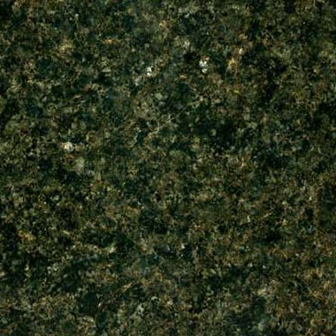 | 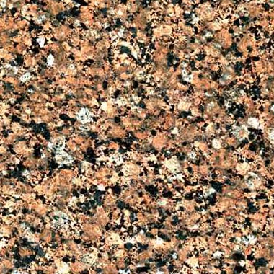
Маславське родовище граніту | Межиріцьке родовище граніту
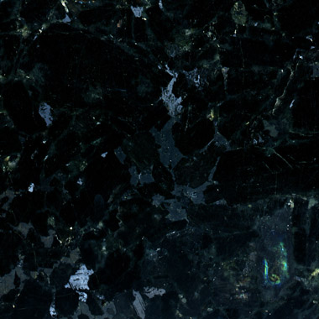 | 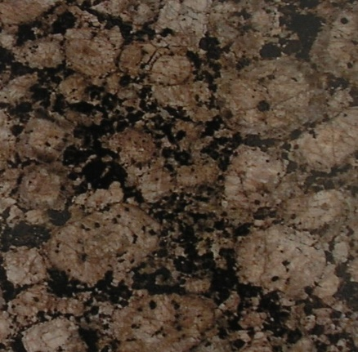
Миківське-1 родовище лабрадориту | Мирнянське родовище граніту
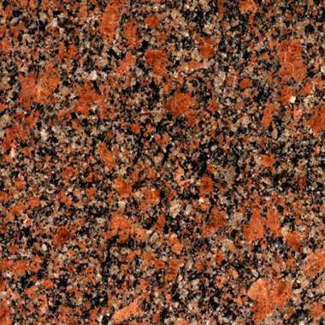 | 
Новоданилівське родовище граніту | Олександрівське родовище габро
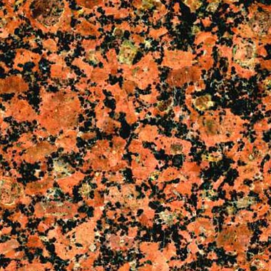 | 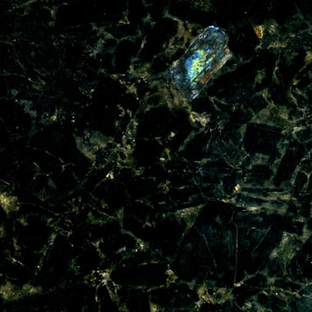
Омелянівське родовище граніту | Осниківське родовище лабрадориту
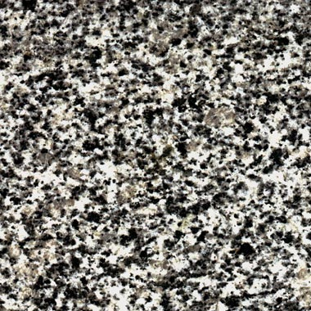 | 
Покостівське родовище гранодіориту | Сліпчицьке родовище габронориту
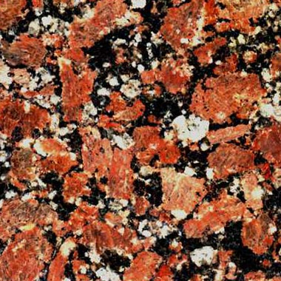 | 
Ташлицьке родовище граніту | Торчинське родовище габро-анортозиту
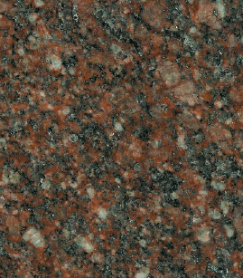 | 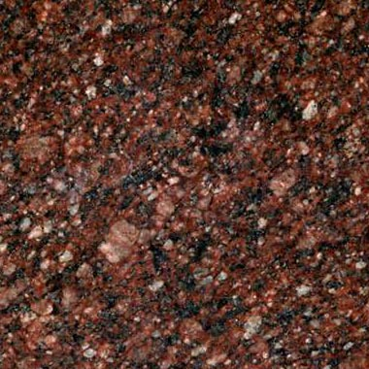
Токівське родовище граніту

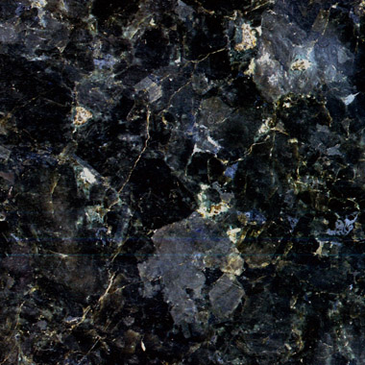 | 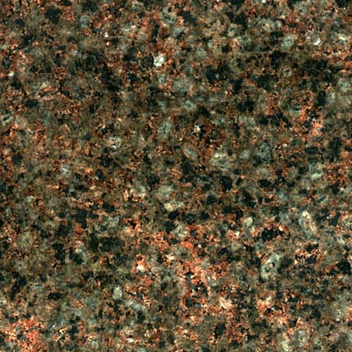
Федорівське родовище лабрадориту | Хотижське родовище граніту
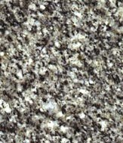 | 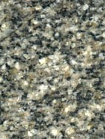
Янцівське родовище граніту

